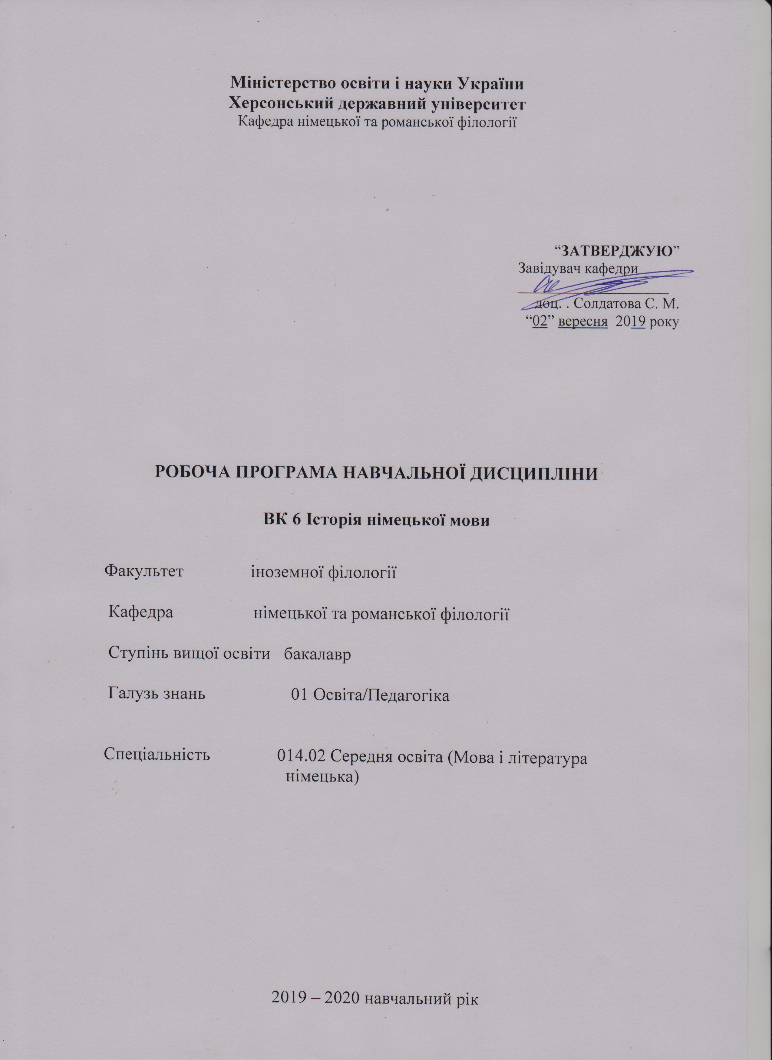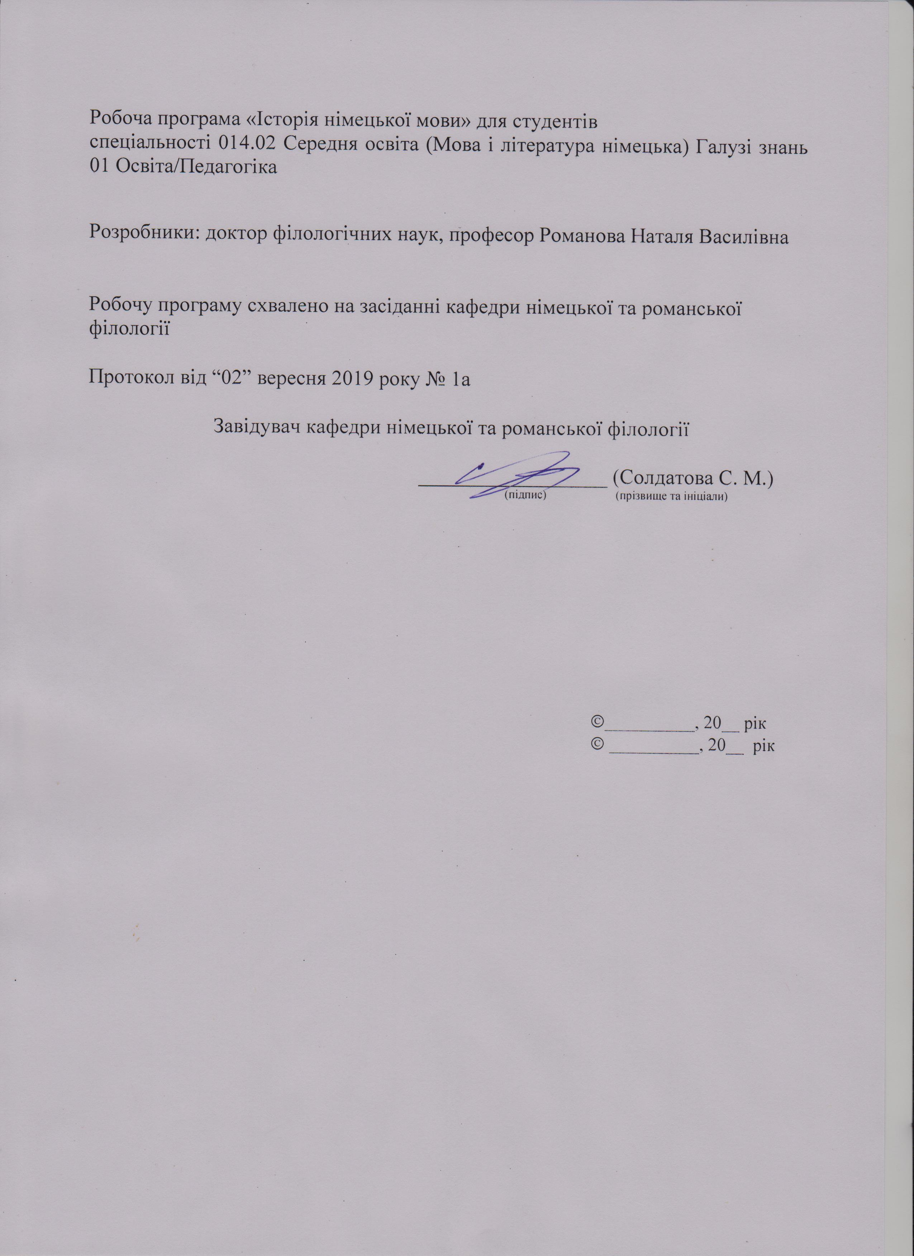

Опис навчальної дисципліни «Історія німецької мови»
2019-2020 н.р.

Найменування показників | Галузь знань, спеціальність, ступінь вищої освіти | Характеристика навчальної дисципліни
Найменування показників | Галузь знань, спеціальність, ступінь вищої освіти | денна форма навчання
Кількість кредитів – 3 | Галузь знань  01 Освіта/Педагогіка | Нормативна дисципліна
Кількість кредитів – 3 | Спеціальність  014.02 Середня освіта (Мова і література німецька) | Нормативна дисципліна
 |  | Рік підготовки:
 |  | 2-й
Загальна кількість годин – 90 |  | -й
Загальна кількість годин – 90 |  | Лекції
Тижневих годин для денної форми навчання:  аудиторних – 2  самостійної роботи студента – 2 | Ступінь вищої освіти:  бакалавр | 16 год.
 | Ступінь вищої освіти:  бакалавр | Практичні, семінарські
 | Ступінь вищої освіти:  бакалавр | 16 год.
 | Ступінь вищої освіти:  бакалавр | Лабораторні
 | Ступінь вищої освіти:  бакалавр | год.
 | Ступінь вищої освіти:  бакалавр | Самостійна робота
 | Ступінь вищої освіти:  бакалавр | 58 год.
 | Ступінь вищої освіти:  бакалавр | Вид контролю:  диференційований залік

Співвідношення кількості годин аудиторних занять до самостійної роботи становить: для денної форми навчання – 35,6 % / 64,4 %

Пояснювальна записка

Мета курсу:
- сформувати фахові вміння, необхідні для опрацювання німецькомовних текстів VIII – XV ст.;
- сприяти загальнотеоретичній підготовці майбутніх вчителів іноземної мови.

Завдання курсу:
методичні: ознайомити студентів із теоретичними основами історії німецької мови; активізувати знання студентів, одержані в межах інших дисциплін робочого плану зі спеціальності 014.02 Середня освіта (мова і література німецька), для посилення міждисциплінарних зв’язків; показати зв'язок історії німецької мови з розвитком релігії, науки, економіки, культури;
теоретичні: вивчення студентами поняттєво-теоретичного апарату курсу «Історія німецької мови»; усвідомлення студентами суті фонетичних і граматичних явищ, а також зміни лексичного складу німецької мови певного періоду її розвитку; вміння студентів працювати з німецькомовними письмовими пам’ятками, довідниковою літературою та аналізувати емпіричний матеріал у межах змісту навчальної дисципліни «Історія німецької мови»;
практичні: навчити студентів читати голосні та приголосні в німецькомовних текстах VIII – XV ст., навчити студентів порівнювати звукову систему німецької мови, її граматичний стрій, лексичний склад на хронологічній вісі; навчити студентів працювати зі словниками давньо-, середньоверхньонімецької мови; навчити студентів аналізувати уривки німецькомовних текстів VIII – XV ст. на різних рівнях мови із залученням термінології.
Компетентності здобувачів ступеня вищої освіти
бакалавр і навчальної дисципліни
«Історія німецької мови»

Загальні компетентності:
автономно та в команді.
ЗК 1. Знання та розуміння предметної області та розуміння професійної діяльності.
ЗК 4. Здатність до пошуку, оброблення, аналізу та критичного оцінювання інформації з різних джерел, у т.ч. іноземною мовою.
ЗК 5. Здатність застосовувати набуті знання та вміння в практичних ситуаціях.
ЗК 7. Здатність до письмової й усної комунікації, що якнайкраще відповідають ситуації професійного і особистісного спілкування засобами іноземної та державної мов.
ЗК 8. Здатність проводити дослідницьку роботу, визначати цілі та завдання, обирати методи дослідження, аналізувати результати.

Фахові компетентності:
ФК 1. Володіння спеціальними знанями загальних і часткових теорій мовознавства та літературознавства, наукових шкіл і напрямів філологічних досліджень.
ФК 6. Здатність здійснювати професійну діяльність українською та іноземною мовами, спираючись на знання організації мовних систем, законів їх розвитку, сучасних норм їх використання.
ФК 7. Здатність використовувати потенціал полілінгвальної підготовки для ефективного формування предметних компетентностей учнів.
ФК 8. Здатність використовувати досягнення сучасної науки в галузі теорії та історії німецької мови, теорії та історії світової літератури та культури у процесі навчання.
ФК 10. Здатність інтерпретувати й зіставляти мовні та літературні явища, використовувати різні методи й методики аналізу тексту.

Програмні результати навчання
ПРН2. Знання сучасних філологічних і дидактичних засад навчання іноземних мов і світової літератури та вміння використовувати різні теорії і досвід (вітчизняний, закордонний) у процесі вирішення професійних завдань.
ПРН8. Уміння аналізувати, діагностувати та корегувати власну педагогічну діяльність з метою підвищення ефективності освітнього процесу.
ПРН9. Знання мовних норм, соціокультурної ситуації розвитку української та німецької, англійської мов, особливості використання мовних одиниць у певному контексті, мовний дискурс художньої літератури й сучасності.
ПРН15. Здатність учитися впродовж життя і вдосконалювати з високим рівнем автономності набуту під час навчання кваліфікацію.

Міжпредметні зв’язки:
Курс «Історія німецької мови» тісно взаємопов’язаний з курсом «Вступ до мовознавства» та дисциплінами: фонетика німецької мови, граматика німецької мови, практика УПМ німецької мови.

Структура навчальної дисципліни «Історія німецької мови»
2019-2020 н.р.

Назва змістових модулів і тем | Кількість годин
Назва змістових модулів і тем | Денна форма
Назва змістових модулів і тем | усього | У тому числі
Назва змістових модулів і тем | усього | л | п | лаб | інд | с.р.
1 | 2 | 3 | 4 | 5 | 6 | 7
Змістовий модуль 1. НІМЕЦЬКА НАРОДНІСТЬ І МОВА

Тема 1. Основні письмові пам’ятки VIII-XIV ст. | 14 | 2 | 2 |  |  | 10
Тема 2. Давньоверхньонімецький період. | 14 | 2 | 2 |  |  | 10
Тема 3. Середньоверхньонімецький період. | 18 | 4 | 4 |  |  | 10
Разом за змістовим модулем 1 | 46 | 8 | 8 |  |  | 30
Змістовий модуль 2. зАГАЛЬНОНІМЕЦЬКА НАЦІОНАЛЬНА МОВА І ТЕНДЕНЦІЇ ЇЇ РОЗВИТКУ

Тема 1. Ранньоверхньонімецький період. | 22 | 4 | 4 |  |  | 14
Тема 2. Нововерхньонімецький період. | 22 | 4 | 4 |  |  | 14
Разом за змістовим модулем 2 | 44 | 8 | 8 |  |  | 28
Усього годин | 90 | 16 | 16 |  |  | 58

ПРОГРАМА КУРСУ
I. Проблема періодизації історії мови. Критерії періодизації. Основні форми
існування німецької мови, їх історична зміна.
II. Давньоверхньонімецький період.
1. Утворення й розвиток мови німецької народності до середини XI ст.
Загальні історичні передумови цього процесу. Складання німецької народності
на базі споріднених племен - франків, баварів, алеманів, саксів. Класифікація
двн. діалектів. Робота Ф.Енгельса „Франкський діалект" і її значення для вивчення мовних відношень у двн. період. Писемність двн. Поширення латинського письма в Німеччині. Основні пам'ятки та їх характеристика. Звукове значення літер і правила читання.
2. Розвиток фонетичної ситеми двн. Особливості консонантизму двн. у порів
нянні з консонантизмом інших германських мов. Другий пересув приголосних
як основна особливість консонантизму німецької мови. Характер розповсюдження другого пересуву приголосних за різними діалектами.
Особливості розвитку вокалізму в двн. Розвиток вокалізму наголошених складів. Короткі голосні. Чергування е / і; и / о; перебій а / е; початок перебою й І у: в кінці двн. Довгі голосні, дифтонги. Чергування дифтонгів ви І ео.
3. Розвиток граматичної будови двн. мови. Морфологія. Структура слова в двн. та її подальше перетворення.
Система іменника. Основні граматичні категорії: рід, число, відмінок. Відмінювання іменників. Процес руйнування старого принципу ділення типів відмінювання за основами; зникнення непродуктивних класів відмінювання в зв'язку з їх поглинанням продуктивними групами. Зміни в фономорфологіч -ній структурі відмінкових форм; відокремлення відмінкових формативів і "перерозкладання". Зв'язок типів відмінювання із родом іменників.
Розвиток артикля. Морфологічна система прикметника; займенникове та іменникове відмінювання прикметника: коротка форма прикметника та її місце в системі форм прикметника. Ступені порівняння прикметника.
Система дієслова. Морфологічна класифікація дієслів. Сильні й слабкі дієслова. Ряди сильних дієслів. Класи слабких дієслів, їх зв'язок із словотвірною моделлю. Претеріто-презентні дієслова. Неправильні дієслова. Тематичне й атематичне відмінювання дієслів.
Граматичні категорії дієслова: особа, число, час, стан, спосіб.
Синтаксис. Деякі особливості синтаксичної будови двн. Відносно вільний порядок слів у простому реченні. Започаткування рамкової конструкції.
4. Лексика двн. періоду. Основні хронологічні прошарки лексики двн. мови. Збагачення словникового складу в зв'язку з історичним розвитком німецького народу.
ІІІ. Середньоверхньонімецький період.
1. Розвиток німецької мови в другій половині XI - середині XIV століття. XII -
XIII століття як епоха розквіту феодалізму в Німеччині. Характеристика
економічних і політичних умов у країні. Розвиток міст. Експансія на Схід.
Захоплення слов'янських земель. Хрестові походи.
Літературні пам'ятки цієї епохи. Рицарський епос і мінезанг, шпільмансь-кий епос. Особливий характер таких творів, як „Пісня про Нібелунгів“. Релігійні пам'ятки: збірники проповідей, псалмів тощо. Розширення сфери використання німецької мови. Ділові папери на німецькій мові. Юридичні пам'ятки Sachsensріеgеl, окремі імператорські накази, накази духовних і світських князів, листування міст, приватноправове листування.
Характер мовних відношень: співвіднесеність загальнонародної мови й місцевих діалектів. Проблема єдиної свн. літературної мови. Співвіднесеність місцевих діалектів: провідна роль південо-західного регіону Німеччини в XII -XIII ст.ст. і провідний стан швабського діалекту й південофранкської говірки.
2. Основні фонетичні процеси свн. мови. Подальша редукція голосних у ненаголошених складах і пов'язана з цим диференціація наголошеного й ненаголошеного вокалізму. Вплив редукції голосних на розвиток морфологічної будови німецької мови. Подальший розвиток палатального перебою й виникнення нових голосних і дифтонгів.
Зміни в області консонантизму. Розвиток нової фонеми [ʃ], реалізація цього процесу в різних діалектах, зникнення h в інтервокальнім положенні й поява чергування hосh - höher. Розвиток фонеми [z]. Подальше розповсюдження другого пересуву приголосних у свн. діалектах.
3. Розвиток граматичної будови свн. мови. Основні зміни в області морфології в порівнянні з двн. Уніфікація типів іменникового відмінювання. Формування сучасного сильного відмінювання. Процес руйнування відмінювання іменників із давньою основою на -п - й становлення слабкого відмінювання. Тенденція до уніфікації відмінювання іменників жіночого роду. Подальший розвиток означеного й неозначеного артиклів.
Уніфікація слабких дієслів (виняток - алеманські пам'ятки).
Найбільш суттєві зміни в синтаксисі в порівнянні з двн. періодом. Зміни в будові простого речення. Подальший розвиток рамкової конструкції.
4. Розвиток словникового складу. Словоскладання й словотворення. Запозичення із слов'янських мов. Слов'янська топоніміка в німецькій мові. Запозичення із французької мови.
ІV. Ранньонововерхньонімецький період.
1. Розвиток регіональних варіантів літературної німецької мови і формування
передумов для утворення загальнонімецької національної мови. Загальнонародний характер національної мови. Розвиток національної мови на народній основі. Співвіднесеність письмової та усно-розмовної форми національної мови в формуванні національної норми.
Довгостроковість процесу утворення німецької національної мови в зв'язку з особливими історичними умовами в Німеччині. Посилення феодальної роздробленості в ХІУ - ХУ століттях. Оформлення феодальних територій і вплив цього процесу на становлення кордонів територіальних діалектів. Подальше розширення сфери застосування німецької мови: витіснення латини із імперської канцелярії, із листування міст; з'явлення хронік міст на німецькій мові тощо.
Робота Ф.Енгельса "Селянська війна в Німеччині" й характеристика Німеччини в ХУ - ХУІ ст.ст. Ф.Енгельс про "провінційний централізм". Передумови утворення національної мови: боротьба за рідну мову у всіх сферах життя, як перший прояв національної самосвідомості. Усвідомлення необхідності єдиної норми німецької мови. Боротьба за цю норму, починаючи з ХУІ ст.
Селянська війна й реформація та їх значення в розвитку німецької мови. М.Лютер і його роль в історії утворення німецької національної мови. М.Лютер і проблема нормування мови. Наявність у Німеччині ХУІ ст., у зв'язку з провінційним централізмом, декількох місцевих варіантів літературної мови; боротьба між ними за панівне положення.
2. Фонетика. Дифтонгізація старих довгих голосних: перше відображення цього
процесу в свн. писемності XIII ст. (у баварських пам'ятках), поступове
розповсюдження цього процесу в інших діалектах (за винятком алеманського й
нижньонімецького діалектів). Монофтонгізація старих дифтонгів; відображення
цього процесу в писемності XIII ст.(середньонімецькі пам'ятки). Кількісні
зміни голосних.
3. Граматичний устрій. Зміни в морфології. Подальший процес уніфікації типів
відмінювання й утворення сучасної системи відмінювання іменників. Сучасні
норми вживання означеного й неозначеного артиклю. Розвиток системи
дієслова; вирівнювання аблаута в однині та множині минулого часу. Зміни в структурі простого речення. Зміни у вираженні заперечення. Збагачення
структури складного речення, розвиток сурядних і підрядних сполучників.
Порядок слів підрядного речення.
4. Зміни в словниковому складі німецької мови. Застарілі слова. Зміни значення
слів. Нова лексика в зв'язку з розвитком підприємства й сільського
господарства. Запозичення. Конкуренція обласних варіантів мови в області
лексики.
V. Нововерхньонімецький період.
- Розвиток німецької національної мови як головна ознака нового періоду
історії німецької мови. Перемога норми М.Лютера, що ґрунтується на
середньосхідному варіанті літературної мови. Розповсюдження середньо -
східної норми. Роль канцелярій, друкарів, граматиків-нормувальників у фіксації
норми національної мови.
- Боротьба за вироблення загальнонімецької літературної мови в ХУІІ - ХУІІІ
століттях. Тридцятирічна війна та її вплив на економічне, політичне й
культурне життя Німеччини. Занепад промисловості й торгівлі. Закріплення
феодальної роздробленості. Преклоніння перед іноземною культурою, модою,
звичаями. Засмічення німецької письмової мови запозиченнями із французької
й італійської мов, незрозумілих для широких верств населення.
Роль класичної німецької літератури в завершенні формування німецької національної мови. Вироблення єдиної орфографічної норми. Нормування орфографії.
- Збагачення словникового складу німецької мови. Нові прошарки лексики.
Запозичення. Калькування.
- Сучасна німецька мова та її національні варіанти. Особливості німецької
мови в Швейцарії. Співвіднесеність літературної мови й діалектів.

Змістові модулі учбового курсу
«Історія німецької мови»

I. Змістовий модуль
Тема: НІМЕЦЬКА НАРОДНІСТЬ І МОВА

Лекційні модулі:
1. Основні письмові пам’ятки VIII-XIV ст.
2. Давньоверхньонімецький період.
3. Середньоверхньонімецький період.

Практичні модулі:
1. Фонетичний та граматичний аналіз уривку тексту "Пісня про Гільдебранда".
2. Лексико-семантичний аналіз уривку тексту "Пісня про Гільдебранда".
3. Мовна картина світу німців у Середньовіччі (на матеріалі перших 8 авентюр "Пісня про Нібелунгів").

Модулі самостійної роботи:
      - Ознайомлення з роботами Ф. Енгельса «До історії давніх германців», «Франкський діалект», написання конспекту.
      - Переклад українською мовою уривків з текстів «Пісня про Гільдебранта» та «Пісня про Нібелунгів».

Підсумкова тека:
Відповідь на запитання до теми.

II. Змістовий модуль
Тема: зАГАЛЬНОНІМЕЦЬКА НАЦІОНАЛЬНА МОВА І ТЕНДЕНЦІЇ ЇЇ РОЗВИТКУ

Лекційні модулі:

1. Ранньоверхньонімецький період.
2. Нововерхньонімецький період.
Практичні модулі:
- Квалітативні й квантитативні зміни на рівнях свн.- нвн. мови (на матеріалі уривку тексту М Лютера «До християнського дворянства німецької нації» та уривку сучасного німецького твору (автор за вибором).
- Словотвір як засіб збагачення сучасного німецького мовлення (ілюстративний матеріал (за вибором) та його коментар).
- Тлумачення учням старшої ланки ЗОШ термінів, фразеологічних одиниць, словосполук, складних, похідних слів на діахронічному зрізі з використанням емпіричного матеріалу.
Модулі самостійної роботи:
1. Переклад українською мовою уривків творів М. Лютера та автора за вибором (письмово).
2. Занесення даних у таблиці (див. С. 26-30 методичного посібника «Завдання і вправи до виконання практичних і самостійних модулів з курсу «Історія німецької мови» / Уклад. Н. В. Романова. Херсон: ХДУ, 2006. 56 с.).
3. Конспект роботи Ф. Енгельса «Селянська війна в Німеччині».

Підсумкова тека.
Складання диференційного заліку з курсу.

Методи навчання

Комплексне використання різноманітних методів організації і здійснення навчально-пізнавальної діяльності студентів та методів стимулювання і мотивації їх навчання, що сприяють розвитку творчих засад особистості майбутнього фахівця з іноземної мови з урахуванням індивідуальних особливостей учасників навчального процесу й спілкування.
З метою формування професійних компетенцій широко впроваджуються інноваційні методи навчання, що забезпечують комплексне оновлення традиційного педагогічного процесу. При вивченні даного курсу використовуються пояснення, робота зі словником, лінгвістичний аналіз текстів, бесіда, дискусія, творчі вправи.

Методи контролю
Педагогічний контроль здійснюється з дотриманням вимог об’єктивності, індивідуального підходу, систематичності і системності, всебічності та професійної спрямованості контролю.
Використовуються такі методи контролю (усного, письмового), які мають сприяти підвищенню мотивації студентів-майбутніх фахівців до навчально-пізнавальної діяльності. Відповідно до специфіки фахової підготовки перевага надається усному та письмовому контролю (тематичний, модульний, підсумковий семестровий, тест).

Зразок тестових завдань з дисципліни «Історія німецької мови»:
Варіант І
1. Wählen Sie die richtige Periodisierung der deutschen Sprachgeschichte (Ahd.; Mhd.; Fnhd.):
A. 6000-900; 900-1200; 1200-1500
B. VIII-1050; 1050-1350; 1350-1650
C. VII-XII; XIII-1540; 1450-XVIII

2. Welche ahd. Mundarten werden als Oberdeutsch bezeichnet:
A. Alemannisch, Bairisch; Süd- und Ostfränkisch
B. Rheinfränkisch, Mittelfränkisch
C. Niedersächsisch, Thüringisch, Hessisch

3. Wann und in welchen Mundarten begann die 2. Lautverschiebung:
A. Im 5./6. Jh. im Bairischen und Alemannischen
B. Im 8./9. Jh. im Süd- und Ostfränkischen
C. Im 7. Jh. im Hessischen und Thüringischen

4. Welche Art des Vokalwechsels ist in den folgenden ahd. Beispielen vertreten slahan – slehit; gast – gesti; alt − eltiro:
A. Primärumlaut
B. Sekundärumlaut
C. Brechung

5. Welche Gruppen von neuen Mundarten erschienen in der mittelhochdeutschen Periode:
A. Niederfränkisch
B. Ostniederdeutsch
С. Ostmitteldeutsch

6. Welche Kasus gab es im Ahd.?
A. Nominativ, Genitiv, Dativ, Akkusativ, Vokativ
B. Nominativ, Genitiv, Dativ, Instrumental (teilweise), Akkusativ
C. Nominativ, Genitiv, Dativ, Lokativ, Akkusativ

7. In welcher Periode entstanden die folgenden nhd. Suffixe: -heit; -tum; -bar?
A. im Ahd.
B. im Mhd.
C. im Fnhd.

8. Welche Neuerungen im Vokalismus sind für das Fnhd. zu verzeichnen?
A. î > ei; û > au; iu > eu; ou > au
B. a > eu; au > uo; ô > uo; ei > î
C. e > ie; û > uo; ei > e; au > o

9. In welcher Periode formierte sich der relative Gebrauch der Zeitformen des Verbs:
A. im Ahd.
B. im Mhd.
C. im Fnhd.

10. Ist das „klassische“ Mhd. Sprache:
A. der Mystiker
B. des Epos
C. der ritterlichen Dichtung

Питання для контролю з курсу Історія німецької мови:

1. Geschichte der deutschen Sprache. Gegenstand und Aufgabe.
2. Vorgeschichte der deutschen Sprache. Germanen und Germanisch.
3. Althochdeutsche Periode. Dialekte und ihre Verbreitung .
4. Die schriftlichen Denkmäler der althochdeutschen Periode.
5. Der althochdeutsche Konsonantismus. Die 2. Lautverschiebung.
6. Verners Gesetz und der grammatische Wechsel.
7. Gemination.
8. Der althochdeutsche Vokalismus. Wortakzent.
9. Der Ablaut. Arten des Ablauts.
10. Der i-Umlaut (primär und sekundär).
11.Monophthongierung und Diphthongierung.
12. Morphologie. Das althochdeutsche Substantiv.
13. Das althochdeutsche Verb. Morphologische Klassifikation der Verben.
14. Die althochdeutsche Syntax. Wortfolge. Einfacher Satz-
15. Komplexe Sätze im Althochdeutschen.
16. Der althochdeutsche Wortschatz.
17. Mittelhochdeutsch. Zeitliche und räumliche Gliederung.
18. Mittelhochdeutsche Dialekte. Sprachdenkmäler.
19. Neue Phoneme im Mittelhochdeutschen.
20. Das mittelhochdeutsche Substantiv. Deklination.
21. Neuerungen im verbalen Paradigma.
22. Der Artikel und seine Entwicklung.
23. Das Werk von F. Engels «Der Bauernkrieg in Deutschland».
24. Regionale Literatursprachen.
25. Martin Luther und seine sprachliche Leistung.
26. Quantitative Veränderungen der Vokale im Frühneuhochdeutschen.
27. Labialisierung und Delabialisierung.
28. Die Senkung von Vokalen.
29. Veränderungen im Konsonantismus.
30. Pflege der deutschen Sprache.
31. Entwicklung der orthografischen Norman der deutschen Sprache.
32. Das Substantiv. Deklinationsarten.
33. Grammatische Kategorien des frühneuhochdeutschen Verbs.
34. Herausbildung der deutschen Nationalsprache.
35. Nationale Varianten der deutschen Literatursprache.

Критерії оцінювання знань та вмінь студентів на диференційованому заліку

Відмінно Студент уміє чітко і ясно проаналізувати автентичні тексти
(90-100 балів) різного періоду розвитку німецької мови. Не має трудно-
щів щодо мовних явищ на фонетичному, граматичному,
лексичному рівнях у діахронії та в історико-компаративно-
му аспекті. Вільно володіє понятійним апаратом. Методич-
но правильно застосовує здобуті теоретичні знання у всіх
видах лінгвістичного аналізу. Не допускає помилок в усній
та писемній формах мовлення. Може на науковому рівні
прореферувати і відтворити головні ідеї додаткової
літератури з певної теми модулю. В повному обсязі й
грамотно виконує практичні завдання.
Добре Студент уміє проаналізувати запропонований програмою
(74-89 балів) курсу текст, залучаючи понятійний апарат і використовую-
чи основні проблеми навчальної дисципліни, але порушує
логічну структуру висловлювання під час лінгвістичного
аналізу, обмежений тематикою, допускає помилки
мовленнєвого плану.
Задовільно Студент уміє стисло проаналізувати запропонований текст,
(60-73 балів) має уявлення про понятійний апарат курсу. Пояснює мовні
явища на побутовому рівні. Має прогалини в теоретичному
курсі. У його мовленні мають місце помилки логічного й
мовного планів. Студент уміє на побутовому рівні
проаналізувати автентичний текст. Орієнтується у
термінології; формулює узагальнено дефініції, але не
завжди може підкріпити останні прикладами. Має
прогалини в здобутих теоретичних знаннях та виконав 60%
практичних завдань. Мова містить грубі мовленнєві й
логічні помилки.
Незадовільно |  | Студент має фрагментарні знання та розпізнавальні
(35-59 балів) |  | практичні навички з усього курсу. Не володіє термінологією. Мова невиразна, обмежена, бідна. Словниковий запас не дає змогу оформити думки (ідею). Неадекватно використовує здобуті теоретичні знання.
Незадовільно (1-34 балів) |  | Студент не вміє здійснити жодного лінгвістичного аналізу (фонетика, граматика, лексика). Не володіє навіть на побутовому рівні програмним матеріалом, не працює в аудиторії з викладачем або самостійно.

Рекомендована література:
Базова:
Бах, А. (2011). История немецкого языка. Москва: Издательство иностранной литературы.
Валиева, Д. М. (2008). История немецкого языка. Пермь: Издательство Пермского государственного технического университета.
Жирмунский, В. М. (1956). История немецкого языка. Москва: Высшая школа.
Колотилова, Н. С. (2012). История немецкого языка. Рязань: РГУ им. С. А. Есенина.
Byblyk, W. N. (2004). Geschichte der deutschen Sprache. Вінниця: Нова книга.
Lewitzkij, V. V., & Pohl, H.-D. (2010). Geschichte der deutschen Sprache. Winnyzja: Nowa Knyha Verlag.
Моskalskaja, O. I. (2010). Geschichte der deutschen Sprache. Мoskau: Vysšaja škola.
Roelcke, Th. (2009). Geschichte der deutschen Sprache. Berlin: Erich Schmidt Verlag.
Schmidt, W. (2007). Geschichte der deutschen Sprache. Stuttgart: Hirzel Verlag.

Допоміжна:
Адмони, В. Г. (1963). Исторический синтаксис немецкого языка. Москва: Высшая школа.
Буніятова, І. Р. (2003). Еволюція гіпотаксису в германських мовах (ІV – XIII). Київ: Видавничий центр КНЛУ.
Гухман, М. М., & Семенюк, Н. Н. (1983). История немецкого литературного языка ІХ–ХV вв. Москва: Наука.
Евтихова, И. М., & Ильина, Ю. В. (2012). Семантика языковых единиц австрийского варианта современного немецкого языка. Ученые записки Таврического национального университета имени В. И. Вернадского. Серия «Филология. Социальные коммуникации», 25 (64), 4, 2, 63–68.
Жирмунский, В. М. (1956). Немецкая диалектология. Москва; Ленинград: Издательство АН СССР.
Зиндер, Л. Р., & Строева, Т. В. (1968). Историческая морфология немецкого языка. Ленинград: Просвещение.
Колотилова, Н. С. (2007). Курс лекций по истории немецкого языка. Рязань: РГУ им. С. А. Есенина.
Левицкий, В. В. (1994). Фонетическая мотивированость слова. Вопросы языкознания, 1.
Левицкий, В. В. (2001). Семантический синкретизм в германском и индоевропейском. Вопросы языкознания, 4.
Левицкий, В. В. (2004). Аномальний аблаут в индоевропейском и германском. Вопросы языкознания, 3, 36–50.
Левицкий, В. В. (2004). Основы сравнительной морфологии германских языков. Черновцы: Рута.
Левицкий, В. В. (2004). Германские языки и древние германцы. Черновцы: Рута.
Німецька фразеологія в Україні (до 80-річчя з дня народження Володимира Івановича Гаврися) (2012). М. В. Гамзюк (ред.). Київ: Видавничий центр КНЛУ.
Романова, Н. В. (2001). Методичні рекомендації до вивчення курсу історії німецької мови. Херсон: Айлант.
Романова, Н. В. (2004). Лексико-семантична група слів з просторовим значенням у німецькій мові (діахронічне дослідження) (Автореферат кандидатської дисертації). Одеський національний університет імені І. І. Мечникова, Одеса, Україна.
Романова, Н. В. (2006). Завдання і вправи до виконання практичних і самостійних модулів з курсу «Історія німецької мови». Херсон: ХДУ.
Романова, Н. (2011). Діахронія семантичного розвитку лексеми у німецькій мові. Наукові записки. Серія: Філологічні науки (мовознавство). Кіровоград: КДПУ ім. В. Винниченка, 95 (2), 124–130.
Романова, Н. В. (2013). Історія емотивної лексики німецької мови VIII – початку XXI століть. Київ: Видавничий центр КНЛУ.
Романова, Н. В. (2017). Поетичні погляди давніх германців на світ та емоції: семантико-етимологічне дослідження. Херсон: Айлант.
Романова, Н. В. (2018). Етнос. Мова. Мовлення. Херсон: ТОВ «ВКФ«СТАР»ЛТД».
Романова, Н. В. (2019). Емоції у німецькомовних біблійних текстах Старого Заповіту. Херсон: Айлант.
Таранець, В. Г. (2004). Арії. Слов'яни. Руси: Походження назв Україна і Русь.
Одеса: ОРІДУ НАДУ.
Таранець, В. Г. (2008). Діахронія мови. Одеса: «Друкарський дім».
Таранец, В. Г. (2014). Энергетическая теория речи. Одесса: «Друкарський дім».
Таранець, В., & Ступак, І. (2017). Африканська теорія походження аріїв. Одеса: Айс-Принт.
Степанова, М. Д., & Флейшер, В. (1984). Теоретические основы словообразования в немецком языке. Москва: Высшая школа.
Ходаковська, Н. Г. (2019). Еволюція поетичних норм німецьких віршованих текстів давньо- та середньоверхньонімецького періодів. Київ: Видавничий центр КНЛУ.
Чемоданов, Н. С. (1978). Хрестоматия по истории немецкого языка. Москва: Высшая школа.
Sonderegger, S. (2003). Althochdeutsche Sprache und Literatur. Berlin: Walter de Gruyter.

Інтернет-ресурс:
http://lingvistika.dp.ua/lingvo_p_2_p_1.html
http://www.edwardo.info/history2.php
http://www.linguistics.ruhr-uni-bochum.de/~strunk/Deutsch/
http://www.linguist.de/Deutsch/gdsmain.html
http://www.stefanjacob.de/Geschichte/Unterseiten/Sprache.php
http://titus.uni-frankfurt.de/didact/idg/idgstkl.htm
http://www.mediaevum.de/haupt2.htm
http://www.mwv.uni-trier.de/
http://demo.fruehneuhochdeutsch.is.guad.de/cgi-bin/fruehneuhochdeutsch/search.cgi?lang=de

